Приложение 5
муниципальное автономное дошкольное образовательное учреждение
города Новосибирска

«Детский сад № 298 комбинированного вида»
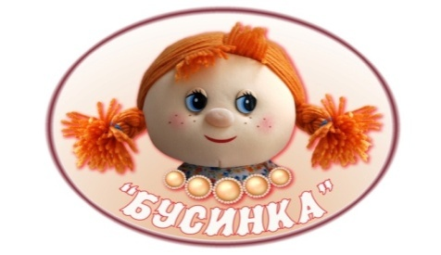

Творческая детско-родительская мастерская

«Новогодние снежинки»

Авторы:
Воспитатели- Бедункович И.А.
Катышева С.А

Новосибирск, 2018

Цель: Включить детей и родителей в творческий процесс
Задачи:
- Создать благоприятный микроклимат для развития фантазии и воображения у детей и родителей
- Совершенствовать умения и навыки в свободном экспериментировании с изобразительным материалом
Важность рисования для ребенка 3-4 лет:
Рисование имеет огромное значение в формировании личности ребенка. От рисования ребенок получает лишь пользу. Особенно важна связь рисования с мышлением ребенка. Рисование развивает интеллектуальные способности детей, память, внимание, мелкую моторику, учит ребенка думать и анализировать, помогает закреплять знания о цвете и форме, соизмерять и сравнивать, сочинять и воображать.
Важность лепки для развития детей:
Когда малыш лепит, развивается его мелкая моторика, совершенствуются мелкие движения пальчиков, что, в свою очередь, влияет на развитие речи и мышления. К тому же лепка благотворно влияет на нервную систему в целом. Именно поэтому возбудимым, шумным и активным детям часто рекомендуют заниматься лепкой.

Пошаговый процесс работы по рисованию:
1. Подготавливаем необходимый материал, для того чтобы сотворить нашу волшебную картину.
2. С помощью кусочка свечи прорисовываем на белом листе рисунок
3. Воспользуемся синей гуашью, намочим кисть и окунём её в гуашь, а затер проведём по белому листу несколько раз справа налево появится изображение цветка. Затем возьмем другую краску и проведем по надписи..
4. Таким образом разукрасим весь лист бумаги.
Таким же способом можно изобразить и другие «волшебные» картины, главное: чтобы сказка и вера в чудеса всегда жили в душе, а сердце стремилось делать добро, любить и приносить радость всем окружающим

Пошаговый процесс работы по лепке:

Отрываем кусочек пластилина и раскатываем в трубочку

Начинаем формировать снежинку по образцу или по желанию

